ZAPRASZAMY NA DEGUSTACJĘ PRZEKĄSEK HISZPAŃSKICH I BRYTYJSKICH W ZOŚCE!
23 WRZEŚNIA NA DŁUGICH PRZERWACH 12.25 (klasy pierwsze) oraz 13.25 (klasy 2 i 3)
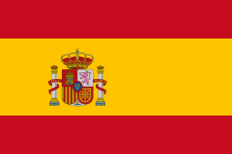
serwujemy klasyki prosto z Hiszpanii
i Wielkiej Brytanii/USA.

Weź udział w grach językowych i częstuj się pysznym jedzeniem
przygotowanym przez uczniów naszego liceum!
